

冲刷计算书

中国能源建设集团山西省电力勘测设计院有限公司
{year} 年 {month} 月 {day} 日

目录
1.冲刷深度计算 1
1.1韩海骞公式计算冲刷深度（适用于粉土、粘土） 1
1.2王汝凯公式计算冲刷深度（适用于砂土） 2
1.3动态输砂平衡——DNV公式 4
1.4任意时刻的冲刷深度计算（适用于砂石或砾石） 6
2.局部冲坑半径计算 8
3.冲刷剪切应力与希尔兹数计算 9
3.1波速计算 9
3.2输入参数 10
3.3浪致剪切应力计算 10
3.4流致剪切应力计算 11
3.5波浪和海流剪切应力联合计算 12
3.6希尔兹数计算 13
3.7临界希尔兹数计算 14
3.8θ/θ_{cr}（用于护甲层、海床启动流速计算） 15
4. 启动流速计算 16
4.1水流冲刷临界流速计算 16
4.2波浪临界流速计算 17
5. 砂被软体排最小厚度 19

1.冲刷深度计算

1.1韩海骞公式计算冲刷深度（适用于粉土、粘土）
- 理论依据
依据NB-T 11602-2024中4.2.1节第一条相关规定，底部为粉土和粘性土的桩基础最大局部冲刷深度可按照韩海骞公式进行计算，最大冲刷深度方法如下：
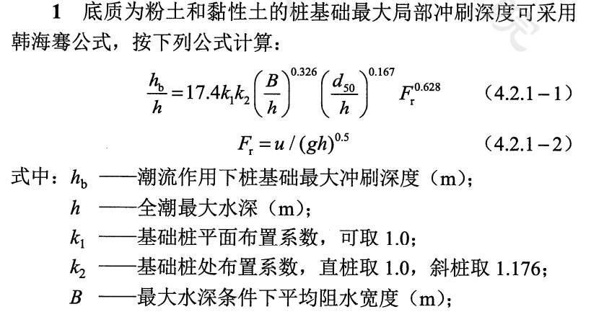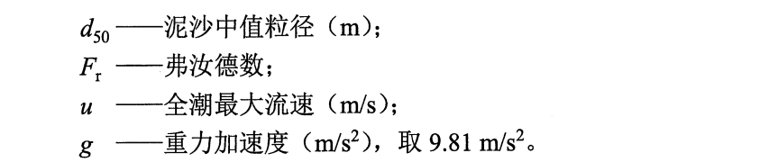
韩海骞公式的适用范围如下：（NB-T 11602-2024附录中4.2.1节规定）
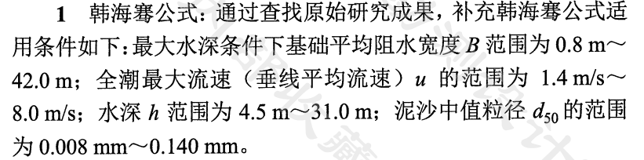
韩海骞公式原始公式中只能计算水流作用下的局部冲刷深度，若想考虑波流共同作用下的局部冲刷深度，可依据NB-T 11602-2024附录中4.2.1节的相关规定进行计算，具体规定如下：
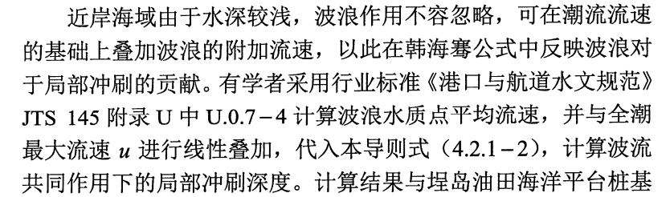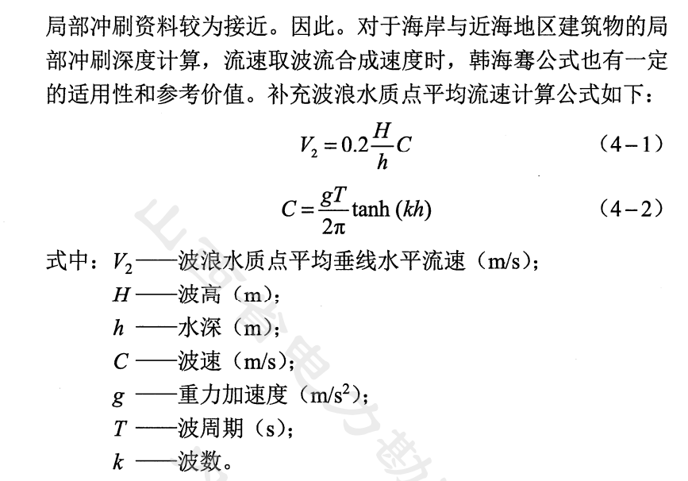
（2）计算结果
弗汝德数计算方法如下：
$$F_{r}=\frac{u}{{（gh）}^{0.5}}=\{1_D15\}$$
冲刷坑深度计算结果如下：
$$h_{b}=17.4k_{1}k_{2}{（\frac{B}{h}）}^{0.326}{（\frac{d_{50}}{h}）}^{0.167}F_{r}^{0.628}=\{1_D16\} m$$

1.2王汝凯公式计算冲刷深度（适用于砂土）
（1）理论依据
依据NB-T 11602-2024中4.2.1节第二条相关规定，底部为砂土的桩基础最大局部冲刷深度可按照王汝凯公式进行计算，具体规定如下：
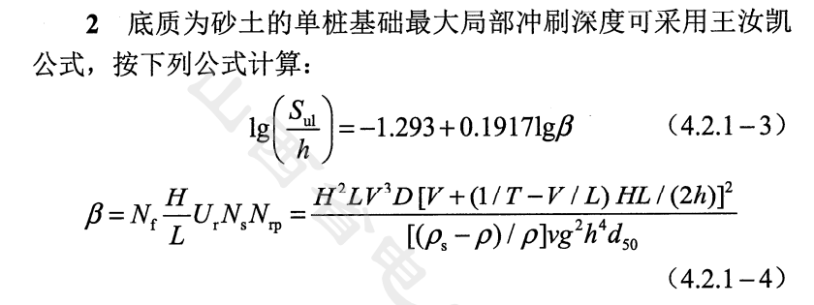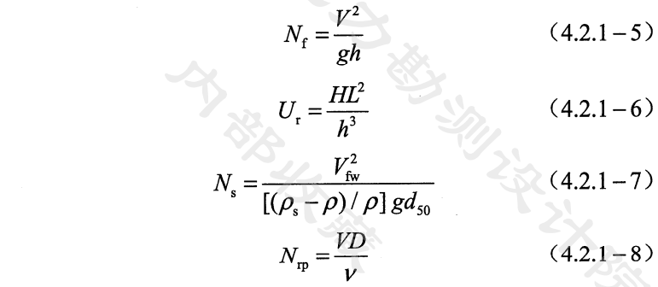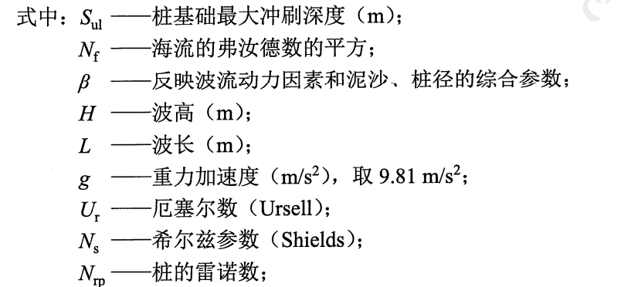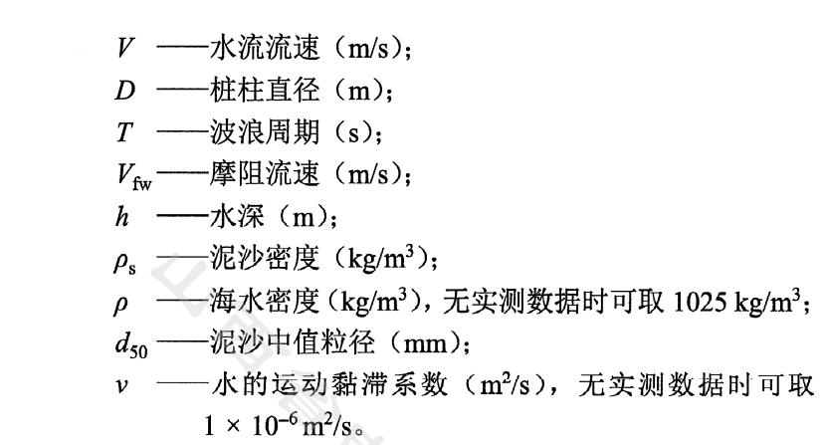
注意：
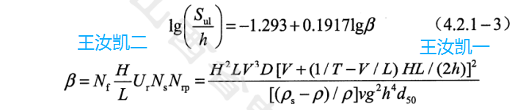
由于β两个公式得出结果不一致，因此分别把这两个公式命名为“王汝凯一”和“王汝凯二”二者取最大冲刷坑深度的较大值即可。
其中U_{fw}的计算方法如下（4.2.2节相关规定）：
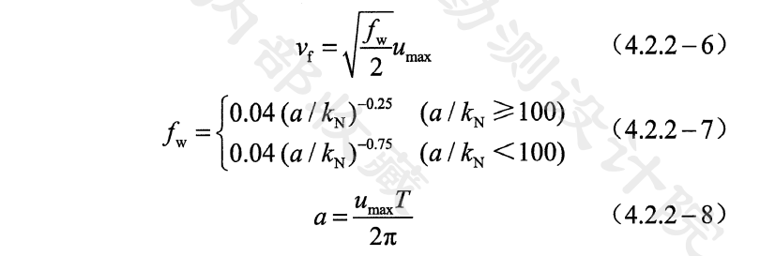
王汝凯公式的适用范围如下：（NB-T 11602-2024附录中4.2.1节规定）
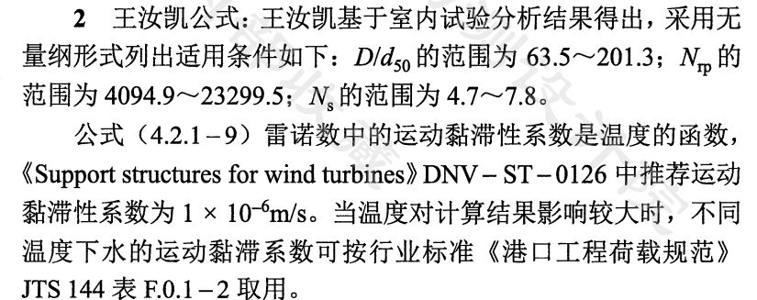
（2）计算结果
冲刷深度计算结果如下：
$$lg（\frac{S_{u}}{h}）=−1.293+0.1917lgβ=\{1_A\}$$
因此，冲刷深度S_{u}的计算结果为：
$$S_{u}=\{1_B\} m$$

1.3动态输砂平衡——DNV公式（适用于砂石或砾石、浊水冲刷）
（1）理论依据
依据NB-T 11602-2024中4.2.1节第三条相关规定，底部为砂石或砾石、浊水冲刷（希尔兹数θ＞临界希尔兹数θ_{cr}）的桩基础最大局部冲刷深度可按照王汝凯公式进行计算，具体规定如下：
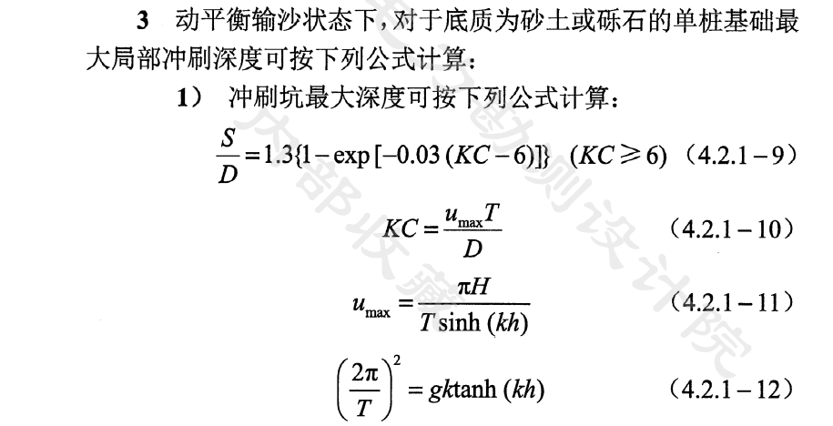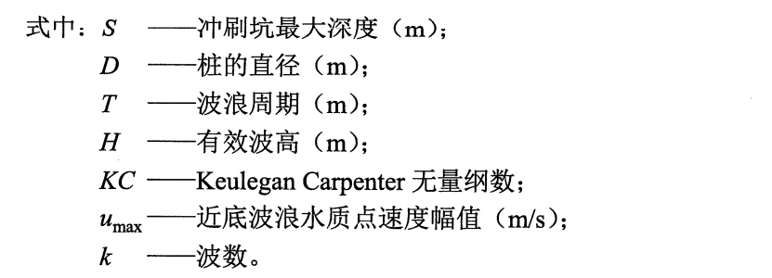
动态输砂平衡的公式的其他相关解释如下：（NB-T 11602-2024附录中4.2.1节规定）
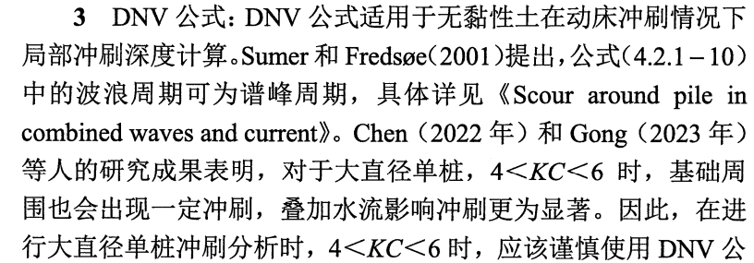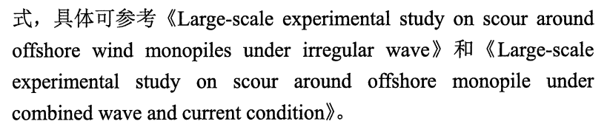
（2）计算结果
近底波浪水质点速度幅值计算结果为：
$$u_{max}=\frac{πH}{Tsinh（kh）}=\{1_D60\}m/s$$
Kc计算结果为：
$$K_{c}=\frac{u_{max}D}{T}=\{1_D61\}$$
注：Kc＞6时，才可用该公式计算。
冲刷坑最大深度为：
$$S=1.3×（1−e^{−0.03×（K_{c}−6）}）=\{1_D62\}m （K_{c}＞6）$$

1.4任意时刻的冲刷深度计算（适用于砂石或砾石）
（1）理论依据
依据NB-T 11602-2024中4.2.2节相关规定，底部为砂石或砾石的桩基础任意时刻局部冲刷深度可按照下面公式计算进行计算，具体规定如下：
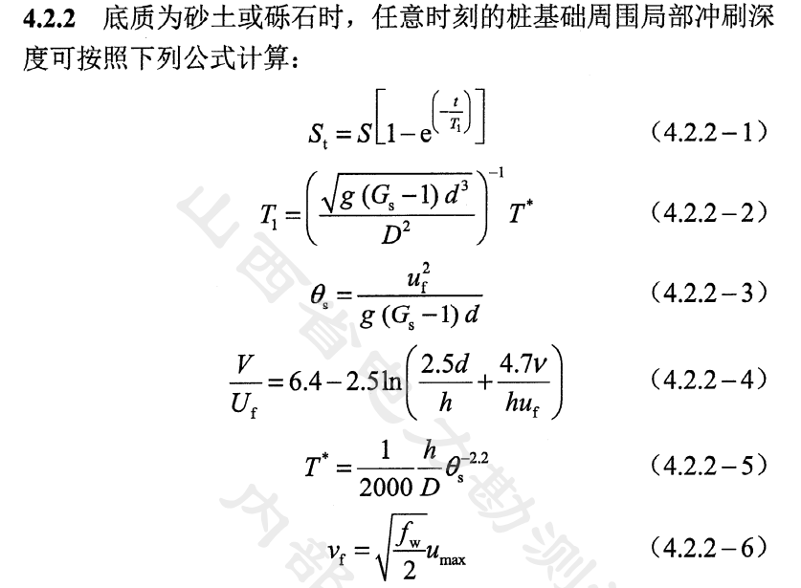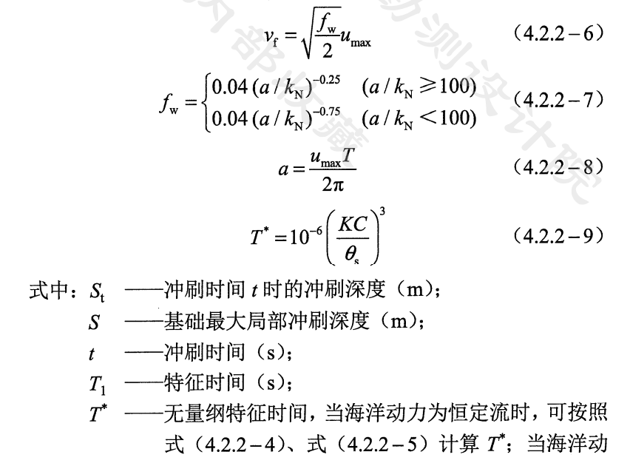

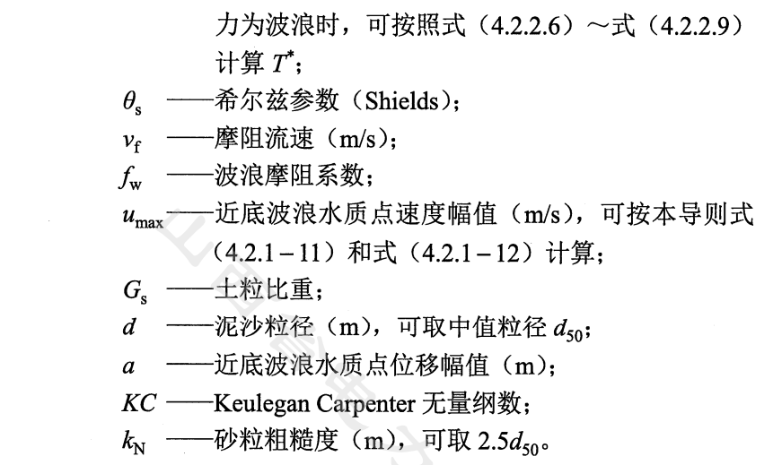
（2）计算结果
冲刷计算时刻为：
$$t=\{1_D92\}（天）$$
该时刻冲刷深度为：
$$S_{t}=S（1−e^{（−\frac{t}{T_{1}}）}）=\{1_D91\} m$$
注：其中S为最大冲刷坑深度。

2.局部冲坑半径计算
（1）理论依据
依据NB-T 11602-2024中4.2.3节相关规定，单桩基础局部冲刷坑半径的计算方法如下：
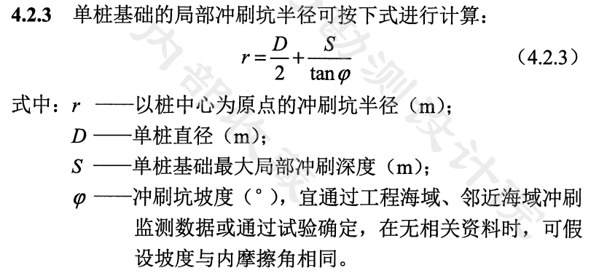
- 计算结果
该处冲刷坑坡度为：
$$φ=\{1_D66\}°$$
单桩基础的最大局部冲刷深度为：
$$S=\{1_D67\} m$$
局部冲刷坑半径计算结果为：
$$r=\frac{D}{2}+\frac{S}{tanφ}=\{1_D68\} m$$

3.冲刷剪切应力与希尔兹数计算

3.1波速计算
波浪周期T为：
$$T=\{D3\} s$$
水深h为：
$$h=\{D4\} m$$
依据NB╱T10105-2018中F.0.3节中的相关规定，有限水深的波数应通过下式计算：
$${（\frac{2π}{T}）}^{2}=g×k×tanh（kd）$$
其中，T为波浪周期，k为修正波数，d为水深。
修正波数k的计算结果为：
$$k=\{D6\} m^{−1}$$

3.2输入参数
所需的输入参数如下表所示：
波高 | H | {D13} | m
海流速度 | U | {D14} | m/s
海水密度 | ρ | {D15} | kg/m³
波浪周期 | T | {D16} | s
护面层中值粒径 | d₅₀ | {D17} | m
土颗粒密度 | ρ_{s} | {D18} | kg/m³
水的运动粘滞系数 | ν | {D19} | m2/s
流和浪之间的角度（°） | α | {D20} | 度

注意：海流速度为表层最大流速/1.07得到。

3.3浪致剪切应力计算
（1）理论依据
依据DNV-RP-0618-2022中3.2节的相关规定，波浪导致的剪切应力计算方法如下：
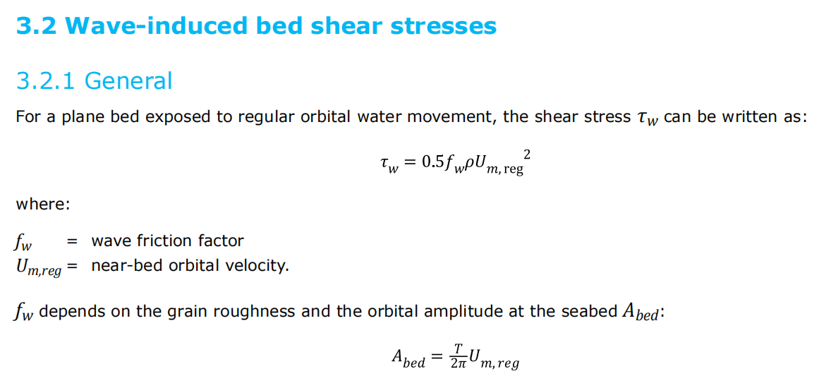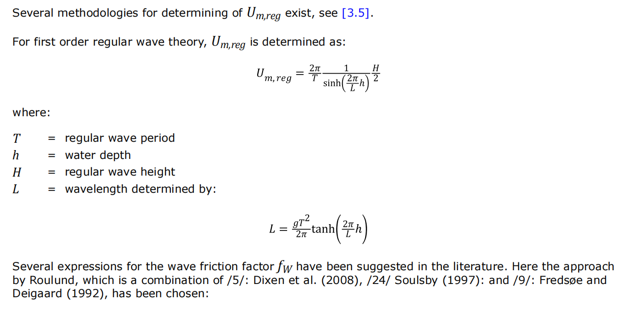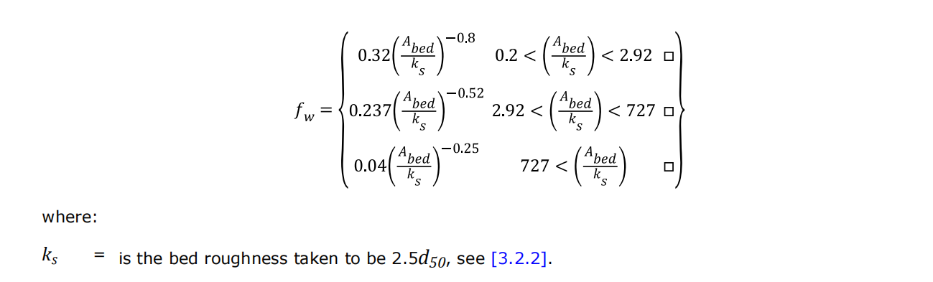
（2）计算结果
依据DNV-RP-0618-2022中3.2节的相关规定，波浪摩擦系数$f_{w}$的计算结果为：
$$f_{w}=\{D26\}$$
波浪轨道速度U_{m,reg}的计算结果为：
$$U_{m，reg}=\frac{2π}{T}\frac{1}{sinh（\frac{2π}{L}h）}\frac{H}{2}=\{D22\} m/s$$
波浪剪应力$τ_{w}$的计算结果为：
$$τ_{w}=0.5f_{w}U_{m，reg}^{2}=\{D30\} pa$$

3.4流致剪切应力计算
（1）理论依据
依据DNV-RP-0618-2022中3.3节的相关规定，海流导致的剪切应力计算方法如下：
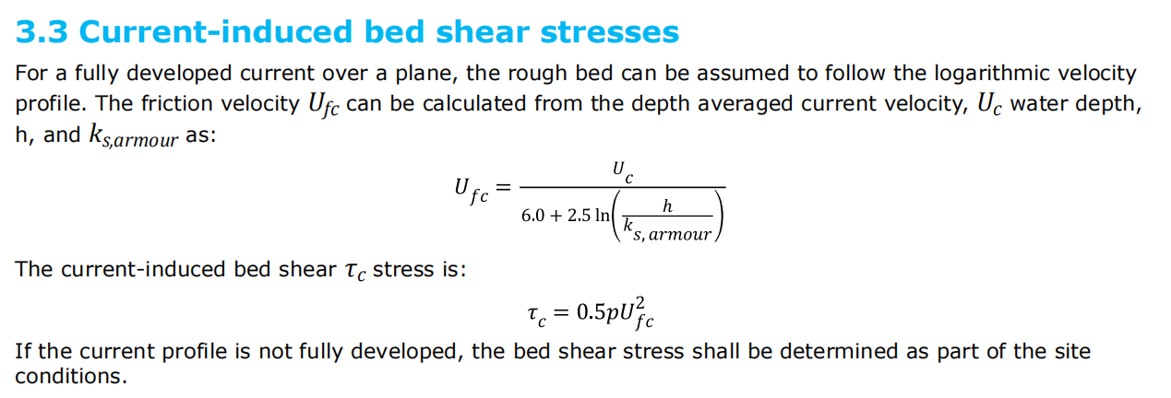
其中，k_{s，armour}为2.5d₅₀；p为海水密度。
（2）计算结果
依据DNV-RP-0618-2022中3.3节的相关规定，U_{fc}计算结果为：
$$U_{fc}=\frac{U_{c}}{6.0+2.5ln（\frac{h}{2.5d_{50}}）}=\{D23\} m/s$$
海流剪应力的计算结果为：
$$τ_{c}=0.5pU_{fc}^{2}=\{D31\} pa$$

3.5波浪和海流剪切应力联合计算
依据DNV-RP-0618-2022中3.4节的相关规定，波浪和海流联合剪切应力计算方法如下：
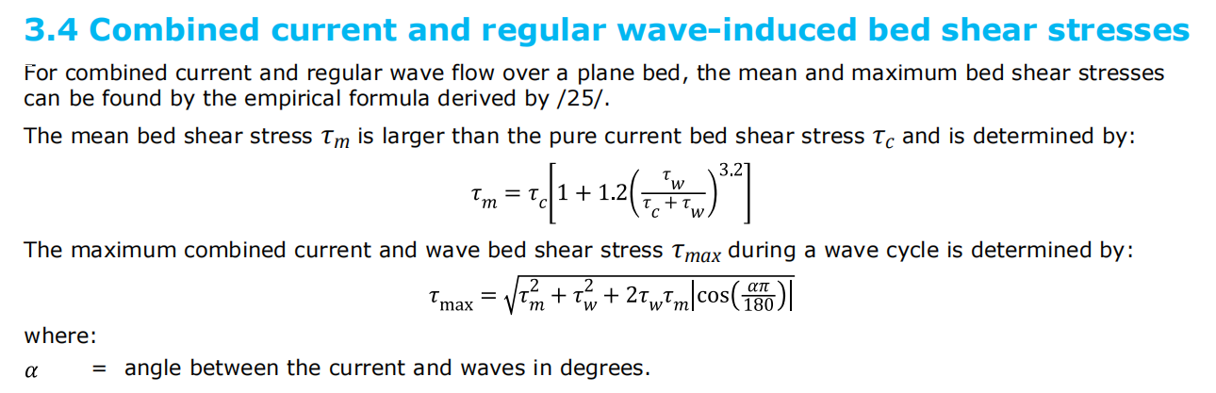
注意：其中α为波浪和海流的夹角，根据水文报告得到。
（2）计算结果
平均海床剪应力计算结果为：
$$τ_{m}=τ_{c}(1+1.2{(\frac{τ_{w}}{τ_{c}+τ_{w}})}^{3.2})=\{D32\} pa$$
流和波浪海床最大剪切应力计算结果为：
$$τ_{max}=\sqrt{τ_{m}^{2}+τ_{w}^{2}+2τ_{m}τ_{w}\left|cos\frac{απ}{180}\right|}=\{D33\} pa$$

3.6希尔兹数计算
(1)理论依据
依据DNV-RP-0618-2022中4.1节的相关规定，波浪和海流联合时候参数选取方法如下：
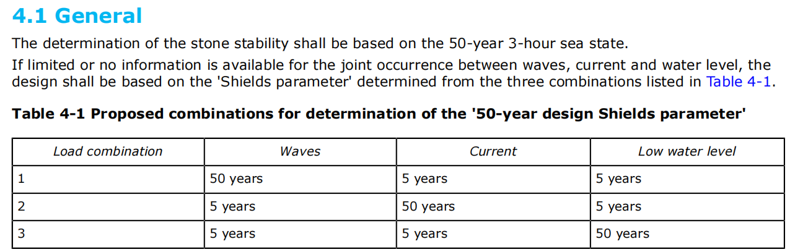
依据DNV-RP-0618-2022中4.2节的相关规定，希尔兹数的计算方法如下：

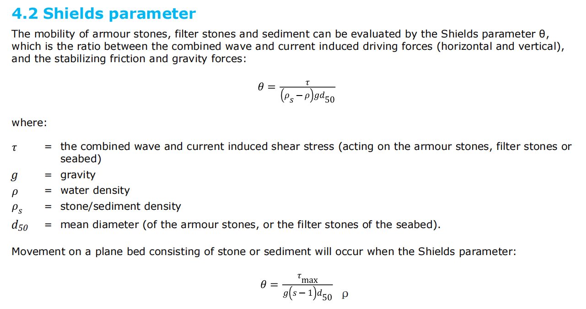
其中s为土粒比重。
依据NB-T 11602-2024中4.2.1节，王汝凯公式中，希尔兹数计算方法如下：
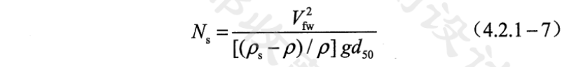其中U_{fw}的计算方法如下（4.2.2节相关规定）：
注意：DNV-RP-0618-2022和NB-T 11062-2024中的希尔兹数计算方法本质上是相同的！！！
(2)计算结果
依据DNV-RP-0618-2022中4.2节的相关规定，希尔兹数的计算结果如下：
$$θ=\frac{τ_{max}}{g（s−1）gd_{50}}=\{D34\}$$

3.7临界希尔兹数计算
（1）理论依据
依据DNV-RP-0618-2022中4.2节的相关规定，雷诺数计算方法如下：
$${Re}^{∗}=\frac{U_{f}×d_{50}}{v}$$
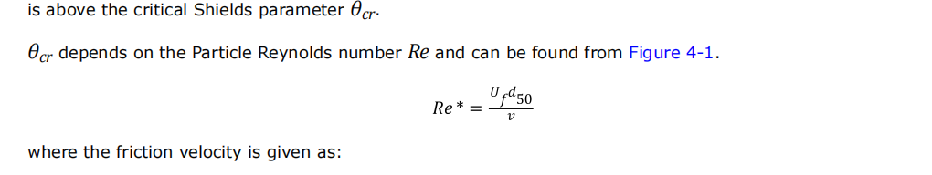

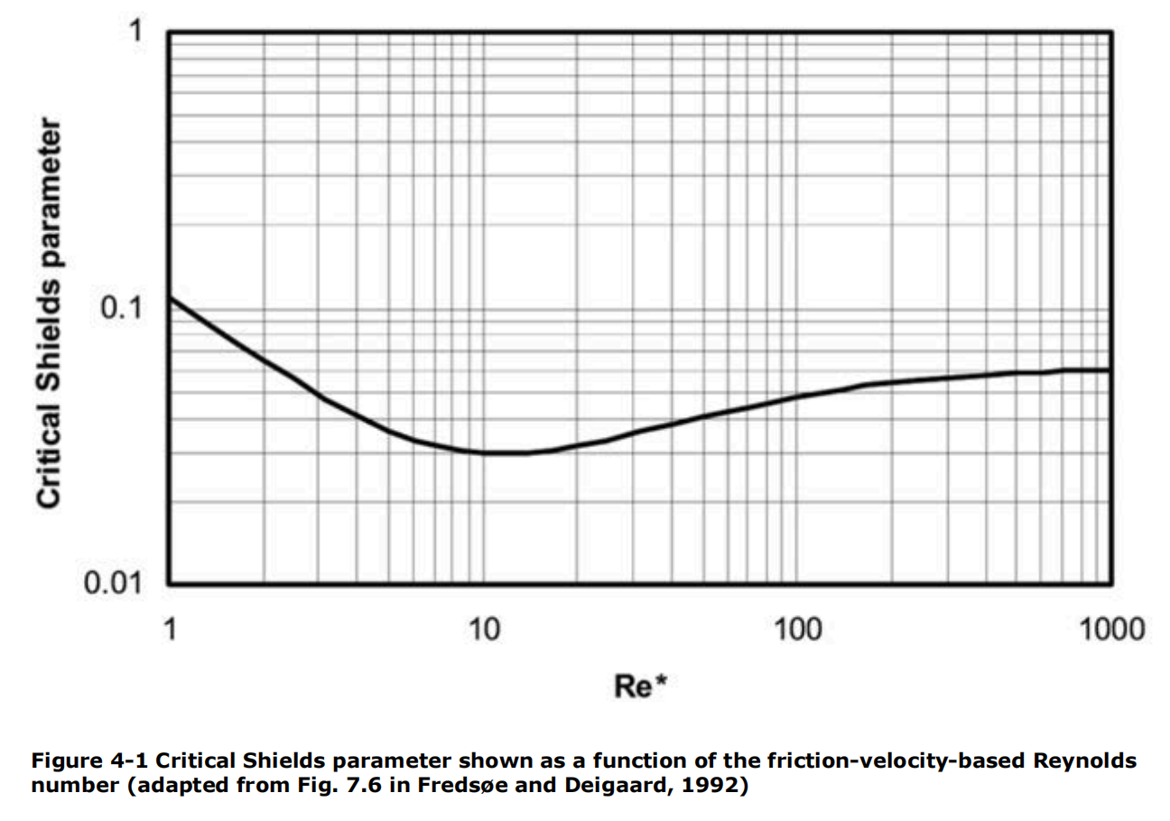
雷诺数一般大于1000，因此我们临界雷诺数一般取0.06。
- 计算结果
依据DNV-RP-0618-2022中4.2节的相关规定，雷诺数计算结果为：
$${Re}^{∗}=\frac{U_{f}d_{50}}{v}=\{D36\}$$
临界希尔兹数的计算结果为：
$$θ_{cr}=\{D37\}$$

3.8θ/θ_{cr}（用于护甲层、海床启动流速计算）
（1）理论依据
该部分计算既可用于护甲层和海床的启动流速计算。
依据DNV-RP-0618-2022中4.3节的相关规定，θ/θ_{cr}计算方法如下：
注意：由于在桩附近，冲刷会更加剧烈，因此规范中选用安全系数为2.4。
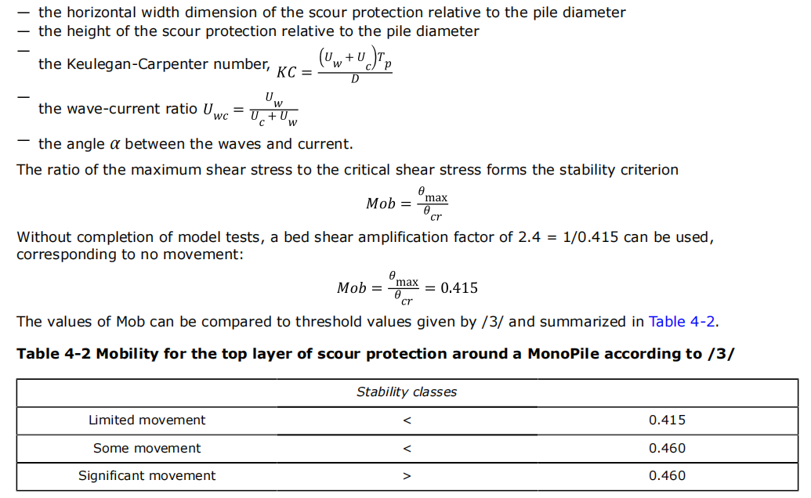
（2）计算依据
希尔兹参数与临界希尔兹参数的比值为：
$$\frac{θ}{θ_{cr}}=\{D38\}$$
注意：考虑到单桩附近的速度放大效应，应保证该参数小于0.46时，才能保证护甲层安全。

启动流速计算
本章节基于《海上风电设计指南（蓝皮书）》第十三章第二节进行计算。

4.1水流冲刷临界流速计算
水流冲刷的临界启动流速计算方法如下：
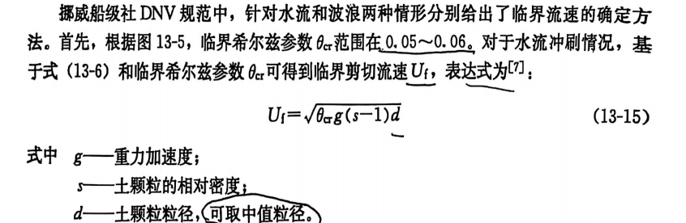
恒定流下冲刷的临界流速U_{c}计算方法如下：
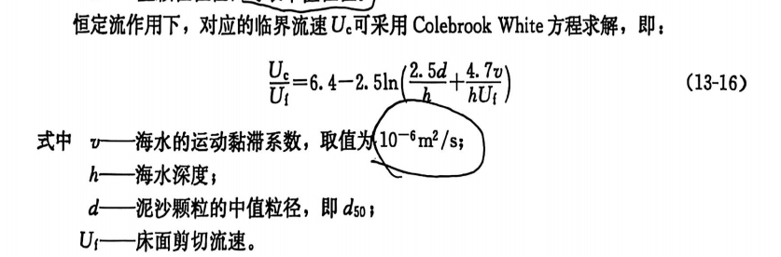
水流冲刷时，海床的临界启动流速计算方法如下：
临界希尔兹数$θ_{cr}$取值如下：
$$θ_{cr}=\{D43\}$$
海床面泥沙中值粒径为：
$$d_{50}=\{D42\} m$$
海床土颗粒密度为：
$$ρ_{s}=\{D44\}kg/m^{3}$$
临界剪切流速计算方法为：
$$U_{f}=\sqrt{θ_{cr}g（s−1）d}=\{D46\} m/s$$
恒定流作用下，临界水流流速Uc计算结果为：
$$U_{c}=\{D49\} m/s$$

4.2波浪临界流速计算
（1）理论依据
波浪作用下，临界启动流速计算方法如下：
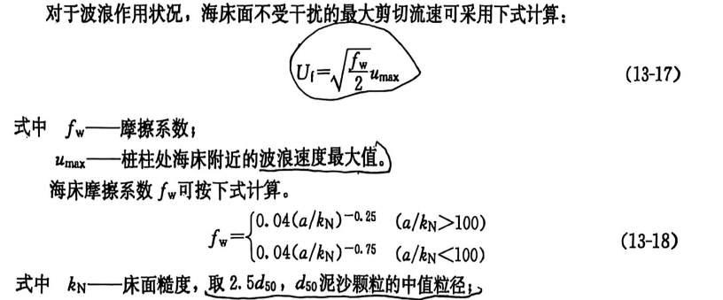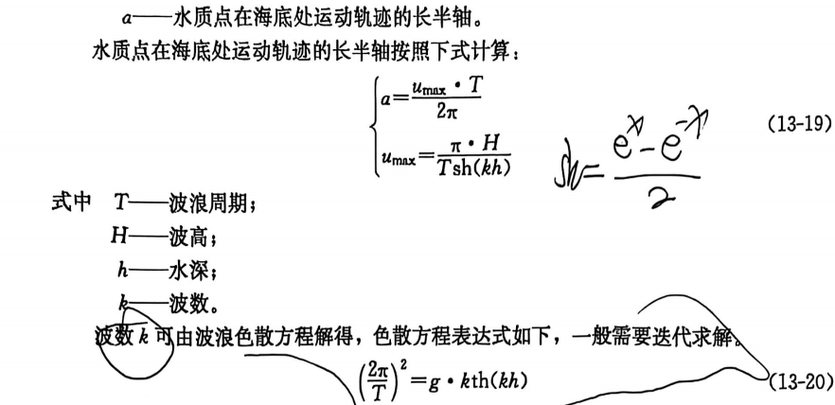
（2）计算结果
波浪作用下，临界启动流速计算方法如下：
桩柱海床附近的波浪流速最大值的计算结果为：
$$u_{max}=\frac{πH}{Tsh（kh）}=\{D53\} m/s$$
海床摩擦系数f_{w}为：
$$f_{w}=\{D55\}$$
最大剪切流速U_{f}的计算结果为：
$$U_{f}=\sqrt{\frac{f_{w}}{2}}U_{max}=\{D56\} m/s$$

砂被软体排最小厚度
（1）理论依据
依据NB-T 11602-2024中5.3.4节相关规定，砂被软体排的最小厚度计算方法如下：
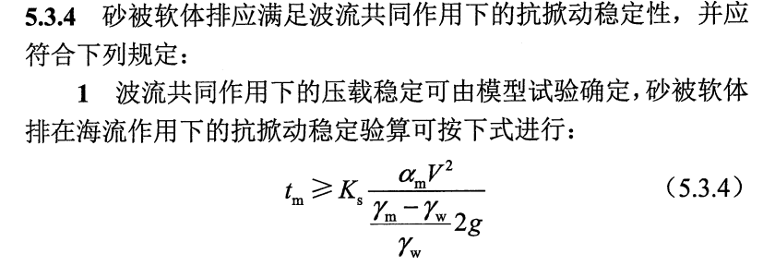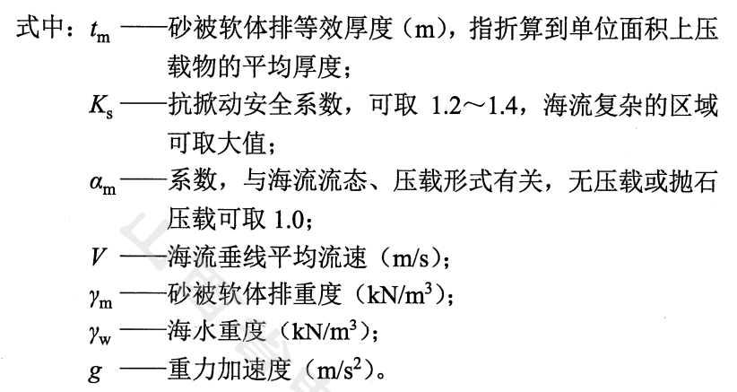
注意：此处计算的砂被软体排最小等效厚度指的是，护甲层（抛石层）和砂被软体排叠加的最小厚度。（护甲层（抛石层）的抗冲刷剪切稳定性按照3.8节相关内容进行计算）
（2）计算结果
计算砂被厚度的输入参数如下所示：
抗掀动安全系数 | Ks | {D59} | -
系数 | α_{m} | {D60} | -
海流垂线平均流速（海流速度） | V | {D61} | m/s
砂被软体排重度 | γ_{m} | {D62} | kN/m3
海水重度 | γ_{w} | {D63} | kN/m3
依据NB-T 11602-2024中5.3.4节相关规定，砂被软体排的最小厚度计算结果为：
$$t_{m}=K_{s}\frac{α_{m}V^{2}}{2\frac{γ_{m}−γ_{w}}{γ_{w}}g}=\{D64\} m$$

